Service memo
4-4-2025

Nummer: JDE 2025-01
Dispenser(s): Schaerer Procare
Titel: Conductivity sensor met nieuwe software

Met deze service memo wil ik je informeren dat de conductivity sensor met
SAP nummer 55126805 zal vervallen en er een nieuwe sensor met nieuwe software beschikbaar is onder SAP nummer: 55128300.
Met deze software is de sensing van de sensor verbeterd.
Oude sensor (55126805) ziet er als volgt uit:
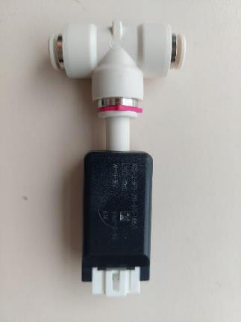

NIEUWE sensor (55128300) is te herkennen aan een markering op de connector (xxx700) zoals op de onderstaande afbeelding:
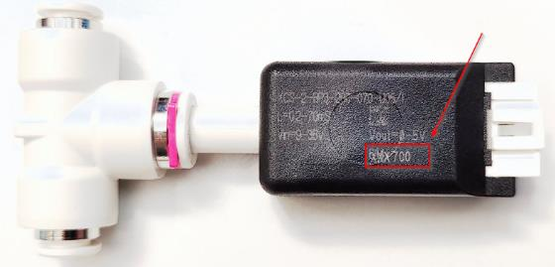

Vervang alleen de conductivity sensor in geval van problemen.
Als Procare goed werkt, is vervanging niet nodig.

BELANGRIJK:
Zodra je de nieuwe sensor (55128300) in je autovoorraad hebt ontvangen (dit gebeurd automatisch) moet je de oude sensor (55126805) terugsturen naar het magazijn in Venlo (Logical).

